Министерство транспорта Российской Федерации
Федеральное государственное бюджетное образовательное
учреждение высшего образования

«Российский университет транспорта (МИИТ)» (РУТ МИИТ)

Институт транспортной техники и систем управления

Кафедра «Управление и защита информации»

Отчет

по практике
«Учебная практика»
(вид практики)

Ознакомительная практика
(наименование практики)

Предоставлено решение задачи №4
«Работа с последовательностями в National Instruments LabView»

Выполнил: ст. гр. ТКИ-241
Наседкин Т.Ф.
Вариант №11
Проверил: доц. Сафронов А.И.

Москва – 2025 г.
Оглавление
1. Цель работы 3
2. Формулировка задачи 3
3. Блок-схемы алгоритма программы 3
4. Реализация решения в LabView 4
5. Результат выполнения программы 10
6. Вывод 11

- Цель работы
Освоение навыков работы с локальными и глобальными переменными, а также структурой последовательного вычислительного процесса внутри системы, адаптированной под потоковые вычисления.
- Формулировка задачи
В пакете прикладных программ National Instruments LabView создать виртуальный прибор, моделирующий поведение типовых сигнализаторов и индикаторов заданного вариантом.
Смоделировать обратный отсчёт на двух семисегментных индикаторах от шестнадцати до нуля.
- Блок-схемы алгоритма программы
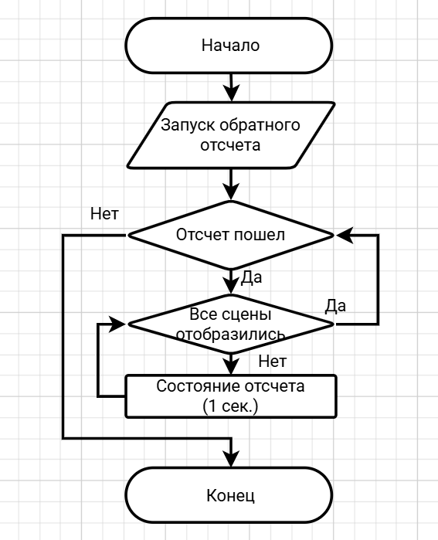
Рисунок 1 – Блок-схема алгоритма обратного отсчета

- Реализация решения в LabView

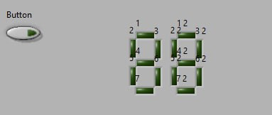
Рисунок 2 – Интерфейс виртуального прибора в исходном состоянии
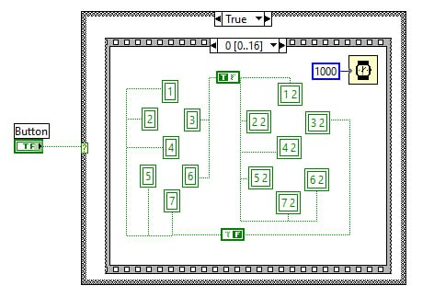
Рисунок 3 – Блок-диаграмма обратного отсчета сцена №0
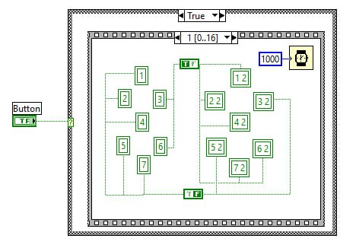
Рисунок 4 – Блок-диаграмма обратного отсчета сцена №1

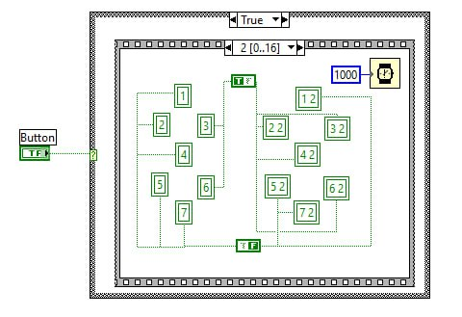
Рисунок 5 – Блок-диаграмма обратного отсчета сцена №2
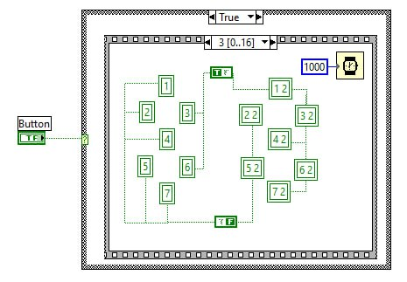
Рисунок 6 – Блок-диаграмма обратного отсчета сцена №3
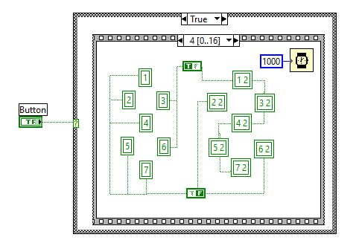
Рисунок 7 – Блок-диаграмма обратного отсчета сцена №4
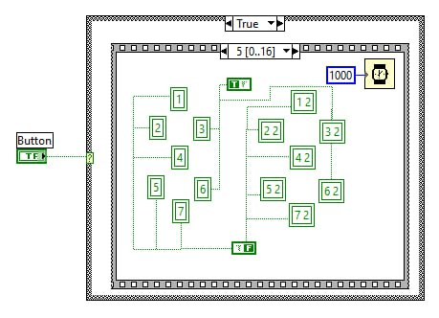
Рисунок 8 – Блок-диаграмма обратного отсчета сцена №5
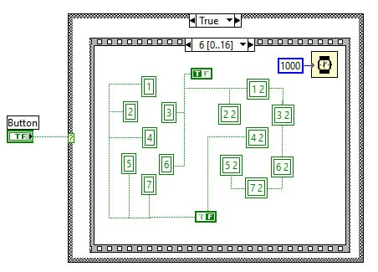
Рисунок 9 – Блок-диаграмма обратного отсчета сцена №6
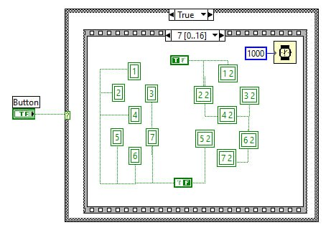
Рисунок 10 – Блок-диаграмма обратного отсчета сцена №7

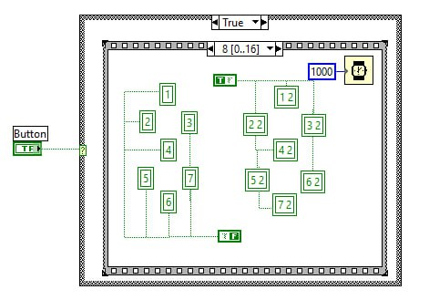
Рисунок 11 – Блок-диаграмма обратного отсчета сцена №8
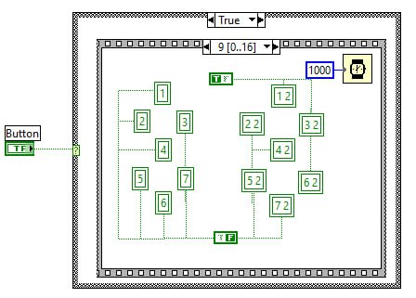
Рисунок 12 – Блок-диаграмма обратного отсчета сцена №9
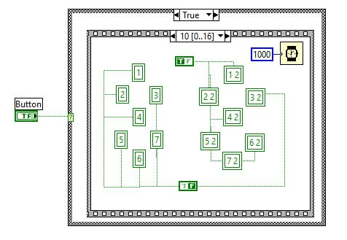
Рисунок 13 – Блок-диаграмма обратного отсчета сцена №10

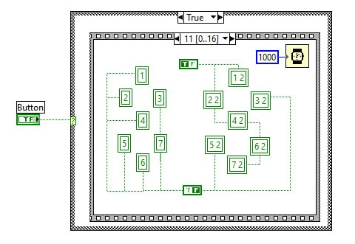
Рисунок 14 – Блок-диаграмма обратного отсчета сцена №11
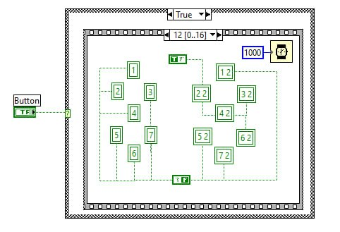
Рисунок 15 – Блок-диаграмма обратного отсчета сцена №12
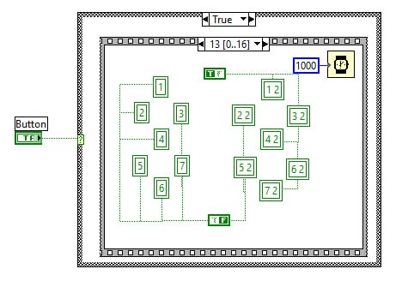
Рисунок 16 – Блок-диаграмма обратного отсчета сцена №13

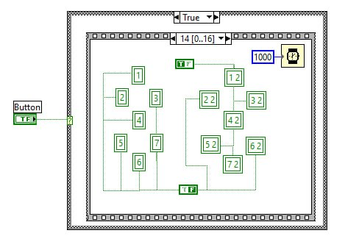
Рисунок 17 – Блок-диаграмма обратного отсчета сцена №14
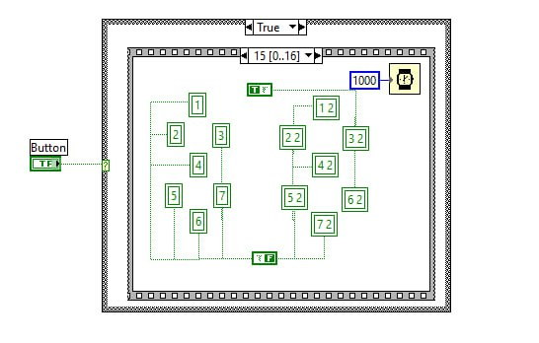
Рисунок 18 – Блок-диаграмма обратного отсчета сцена №15
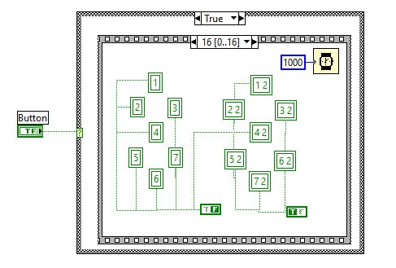
Рисунок 19 – Блок-диаграмма обратного отсчета сцена №16

- Результаты выполнения программы
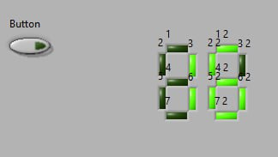
Рисунок 20 – Отображение обратного отсчета в состоянии №16

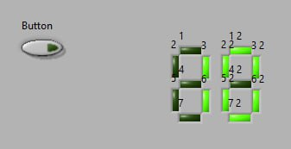
Рисунок 21 – Отображение обратного отсчета в состоянии №10

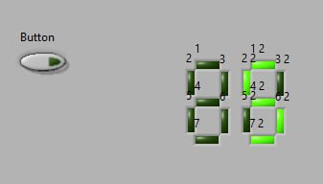
Рисунок 22 – Отображение обратного отсчета в состоянии №5

- Вывод
В ходе выполнения работы был реализован обратный отсчёт на двух семисегментных индикаторах от шестнадцати до нуля. И освоены навыки работы с локальными и глобальными переменными, а также структурой последовательного вычислительного процесса внутри системы, адаптированной под потоковые вычисления.

